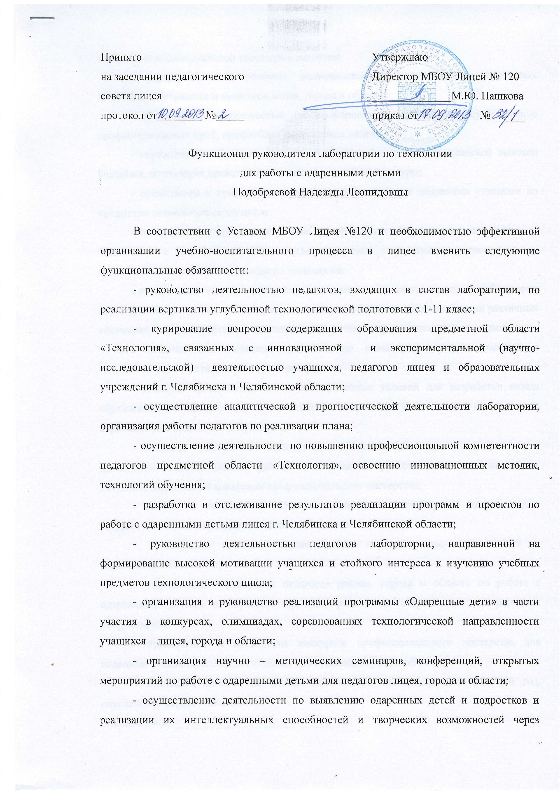

построение индивидуальной траектории развития;
- формирование и развитие исследовательских, поисковых и проектных компетенций учащихся и педагогов лицея, города и области;
- руководство деятельностью по профориентации учащихся, осуществление профессиональных проб, профотбора выпускников лицея;
- осуществление деятельности по воспитанию активной гражданской позиции учащихся, их высоких нравственных качеств и духовной культуры;
- организация и проведение олимпиад и конкурсов для одаренных учащихся по предметам технологического цикла;
- организация и проведение учебно-тренировочных сборов команд школьников г. Челябинска и Челябинской области для подготовки к участию в региональном и заключительном этапах олимпиады по технологии;
- курирование вопросов распространения передового опыта педагогов лаборатории через публикацию статей в печатных изданиях и публичное представление на различных семинарах, конкурсах профессионального мастерства, конференциях, мастер - классах;
- создание мотивационных условий для повышения профессиональной и творческой активности педагогов лаборатории;
- создание организационных и мотивационных условий для разработки новых образовательных программ, учебно-методических пособий, технологий и их успешной апробации для педагогов лаборатории;
- оказание практической помощи педагогическим работникам в разработке и проведении индивидуальных работ, моделировании уроков, учебно-познавательных ситуаций, подготовке к конкурсам профессионального мастерства;
- ежегодное пополнение базы электронных методических и дидактических разработок учителей предметной области «Технология»;
- организация сетевого взаимодействия образовательных организаций и образовательных систем;
- организация стажировок педагогов района, города и области по работе с одаренными детьми и обучению приемам работы на современном лабораторном оборудовании;
- организация и проведение конкурсов профессионального мастерства для педагогов предметной области «Технология» района, города и области;
- написание отчётов по итогам деятельности лаборатории за учебный год, определение перспектив развития.
Ознакомлен(а):___________(__________________)

